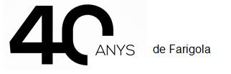
Los refranes son frases populares que pueden ser ingeniosas o dar algún tipo de consejo.
“En boca cerrada, no entran moscas”.
“Más vale maña que fuerza.”
Muchos refranes tratan sobre el tiempo.
“Marzo engañador, un día malo y otro peor.”

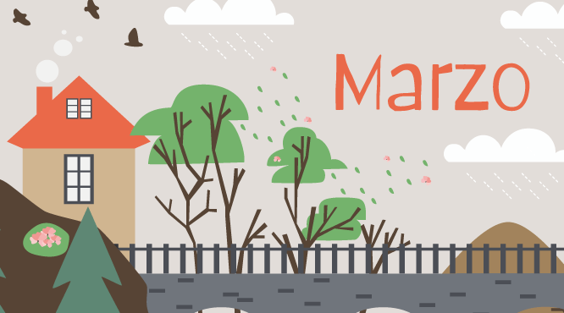

EINES | Resolució de problemes i eixos de coordenades  Operacions  El text creatiu: la llavor  Los refranes  Dictado cooperativo (refranes)
VIP | Edició de les gravacions de les entrevistes a persones que treballen a l’escola. Ús del Chroma.  Muntatge de l’exposició. La Farigola la fem les persones:  4t Auto-retrat  Dibuix al natural: edifici de l’escola
TUTORIA/ valors | Muntem la línia del temps amb els records familiars.
BAULA | Preparem els PowerPoint

4t Vaig a l’ambient de: MESURA LLENGUA MÚSICA

